**ПУТЕВКИ ПО ПРОФСОЮЗНЫМ ЦЕНАМ**

**В САНАТОРИИ КРАСНОДАРСКОГО КРАЯ. ЛЕТО 2024**

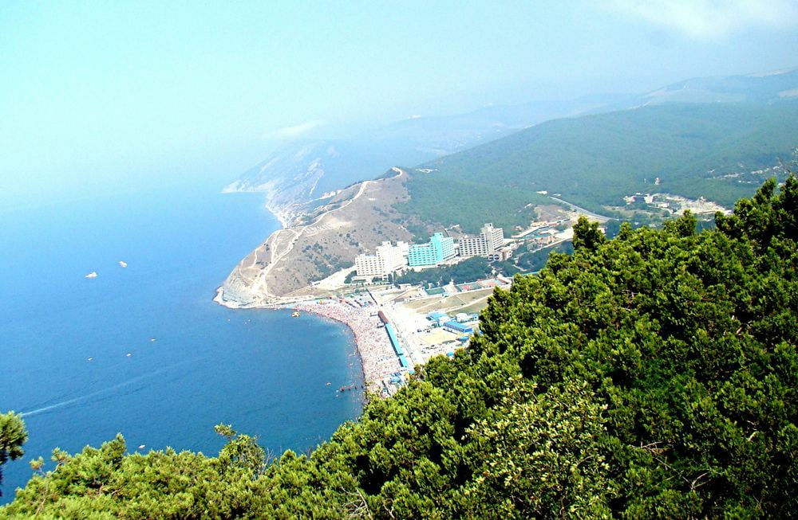

**Пансионат с лечением «Нива» (Анапа)**

**01.05- 31.05.2024 от 2250 руб/сутки (при 2-х местном размещении, номер «стандарт»)**

**01.06- 30.06.2024 от 3060 руб/сутки (при 2-х местном размещении, номер «стандарт»)**

**01.07- 31.08.2024 от 3150 руб/сутки (при 2-х местном размещении, номер «стандарт»)**

**Пансионат «Урал» (Анапа)**

**01.05- 31.05.2024 от 5270 руб/сутки (при 2-х местном размещении, номер «сьют»)**

**01.06- 14.06.2024 от 5346 руб/сутки (при 2-х местном размещении, номер «сьют»)**

**15.06- 30.06.2024 от 6434 руб/сутки (при 2-х местном размещении, номер «сьют»)**

**01.07- 14.08.2024 от 7735 руб/сутки (при 2-х местном размещении, номер «сьют»)**

**Пансионат «Шепси» (Туапсинский район)**

**01.05- 30.06.2024 от 1800 руб/сутки (при 2-х местном размещении, номер «стандарт»)**

**01.07- 30.09.2024 от 1880 руб/сутки (при 2-х местном размещении, номер «стандарт»)**

**Цена указана за 1 человека.**

**В стоимость входит: проживание, 3- разовое питание**

**По вопросам приобретения путевок обращаться:**

**тел. 264-56-62, 263-87-82 специалисты по бронированию**

**УТОЧНЯЙТЕ СТОИМОСТЬ ПРИ БРОНИРОВАНИИ!**